בנק ישראל  דוברות והסברה כלכלית |  | ‏‏ירושלים, ‏י"ג אלול תשפ"ד  ‏16 ספטמבר 2024

إعلان للصحافة:
دراسة جديدة: تضخم الأجور والأسعار - تحليل بحسب القطاعات
- تتناول هذه الدراسة عملية التحول من الأجور إلى الأسعار، وبالعكس، مع استخدام بيانات بحسب القطاعات في إسرائيل للأعوام 2006-2022.
- باستخدام منهجيات مختلفة لتحديد التأثير التضخمي للأجور، تحدد الدراسة مجموعة متسقة من التقديرات للتحول من الأجور إلى الأسعار: زيادة بنسبة 10٪ في الأجور، مقارنة بالشهر السابق، ستؤدي إلى زيادة تراكمية في الأسعار بنطاق يتراوح بين 3٪ -1٪ في العام التالي.
- في الاتجاه المعاكس، تظهر دراسة التحول من التضخم إلى الأجور أن الأجور تستجيب بشكل كبير للزيادات غير المتوقعة في الأسعار، ولكن بفارق سنة واحدة.
- تميزت الفترة التي أعقبت التعافي من أزمة كورونا ببيئة تضخم مرتفعة وسوق عمل ضيق. تشير الدراسة إلى شهادات أولية على أن العلاقة المتبادلة بين الأجور والأسعار تعززت خلال هذه الفترة.
إن الزيادة الكبيرة في بيئة التضخم في السنوات الأخيرة، إلى جانب سوق العمل الضيق في إسرائيل ودول أخرى، تعيد إحياء النقاش حول مسألة الضغوط التضخمية من جانب سوق العمل. تتناول هذه الدراسة الاتجاهين المحتملين لدورة الأجور والأسعار - التحول من الأجور إلى الأسعار والتحول من الأسعار إلى الأجور.
في هذه الدراسة التي أجرتها شيرا بوزجلو - بريس من شعبة البحوث، تم استخدام أساليب مختلفة تعتمد على بيانات على مستوى القطاع حول الأجور والأسعار وإنتاجية العمل بغرض تقييم كيفية تأثر الأسعار بالتغيرات في الأجور. من أجل التعرف بدقة على تأثير الأجور على الأسعار، تستخدم الدراسة مصدرين لزيادة الأجور: زيادة الأجور الناجمة عن المنافسة بين القطاعات على نفس العمال، والإجراءات التشريعية لرفع الحد الأدنى للأجور. تحدد الدراسة نطاقاً متسقاً من التقديرات للتحول من الأجور إلى الأسعار - زيادة بنسبة 10٪ في الأجور، مقارنة بالشهر السابق، ستؤدي بعد اثني عشر شهراً إلى زيادة تراكمية في الأسعار بنطاق محدود يتراوح بين 3٪ -1٪. يتلاشى هذا التأثير تدريجياً في الأشهر التالية. في الاتجاه الآخر، تبحث الدراسة في كيفية استجابة الأجور للتغيرات غير المتوقعة في الأسعار. لن يتم التعبير بشكل كامل عن استجابة الأجور للتغير الشهري المفاجئ في مؤشر الأسعار للمستهلك (نسبة إلى متوسط ​​توقعات المتنبئين الاقتصاديين) إلا بعد اثني عشر شهراً.

تشير الدراسة إلى دلائل تجريبية على أن العلاقات المتبادلة بين الأجور والأسعار تعززت في الفترة التي أعقبت الخروج من أزمة كورونا، إلا أن هذه النتائج تتميز بمستوى عالٍ من عدم اليقين في ظل محدودية البيانات.

تقدير للتحول من الأجور إلى الأسعار
الاستجابة التراكمية للأسعار على زيادة الأجور بنسبة 1% مقارنة بالشهر السابق
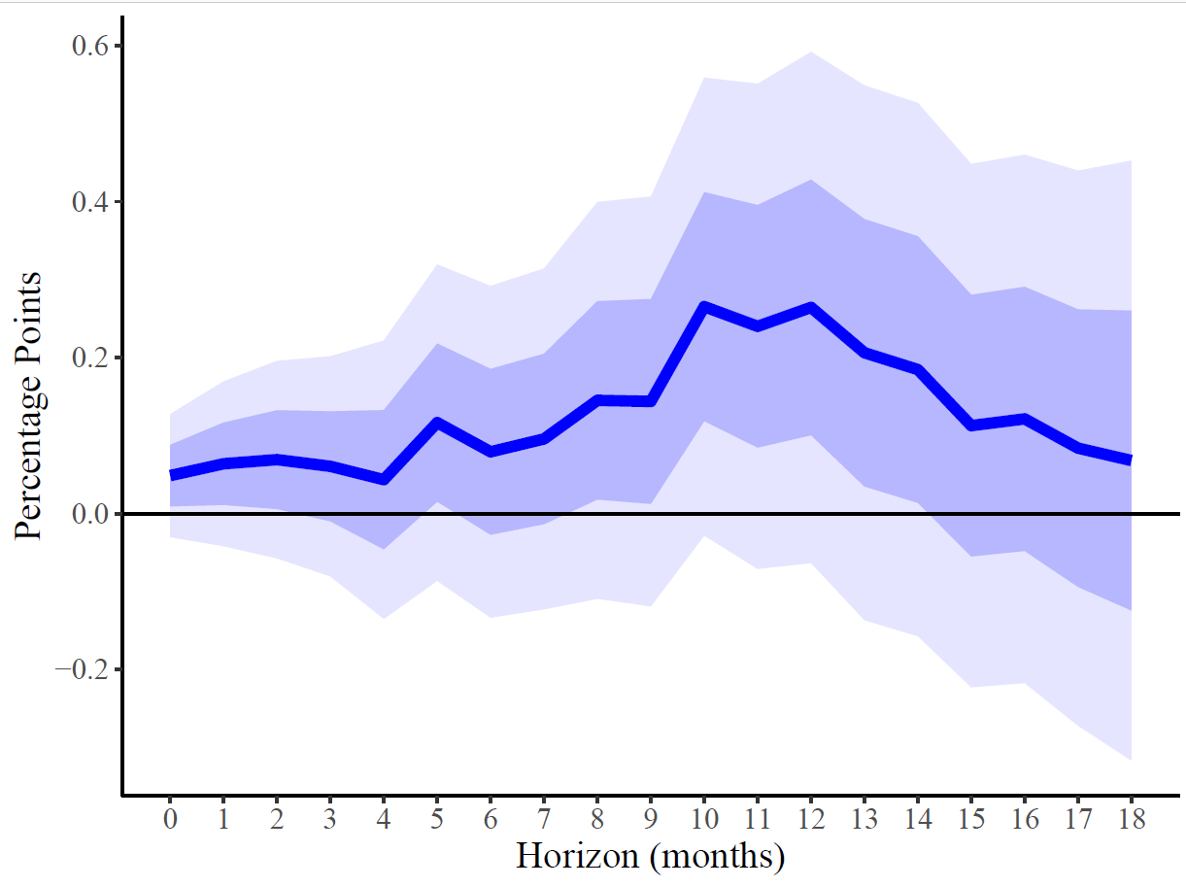
المصدر: دائرة الإحصاء المركزية وبنك إسرائيل.
يبين الشكل تقديرات التحول من الأجور إلى الأسعار وفقاً لتقييم أجرته Panel Local-Projection. شمل التقدير 12 تراجعاً في الأجور والإنتاجية والأسعار إلى جانب توقعات التضخم والتأثير الثابت للوقت والقطاع (FE). يمثل المعامل على محور y الاستجابة التراكمية للأسعار، بعد h أشهر، لزيادة الأجور بنسبة 1٪. يتم تحديد التغير في الأجور في القطاع بناءً على نمو الأجور في القطاع الذي يتنافس على نفس العمال، والذي يتم تحديده وفقاً لتدفقات انتقال العمال بين القطاعات بناءاً على البيانات الفردية. يتم ترجيح كل معطى بحسب حصة القطاع من التوظيف. الانحرافات المعيارية مجمعة بحسب الوقت (cluster). تمثل المناطق المظللة هوامش الدقة 68% و95% (انحرافات معيارية بمقدار واحد/ اثنين، على التوالي). يستند التقدير إلى الأعوام 2006-2022، دون إدراج معطيات من فترة كورونا.

